Základná škola Teodora Jozefa Moussona v Michalovciach
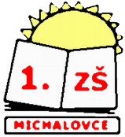
Vás pozýva na
Deň otvorených dverí

15. a 16. marca 2017 od 14.00 do 18.00hod.
Príďte si pozrieť našu školu, triedy, učebne a porozprávať sa s našimi učiteľmi, ktorí vám zodpovedajú všetky vaše otázky.
www.zsmoumi.edupage.org
ktorý obdarí každého z nás. školy volania nesmie sa

Výchovno-vzdelávací proces našej školy je postavený na 4 pilieroch:

• zvládnutie dvoch cudzích jazykov a kvalitné vzdelávanie
vo všetkých oblastiach výchovno-vzdelávacieho procesu,
• informačné a komunikačné technológie sprístupnené pre každého
žiaka,
• rozvoj pohybovej a telesnej kultúry, emocionálnej inteligencie
a estetického cítenia,
• zmysluplné využívanie voľného času žiakov v rámci otvorenej školy.
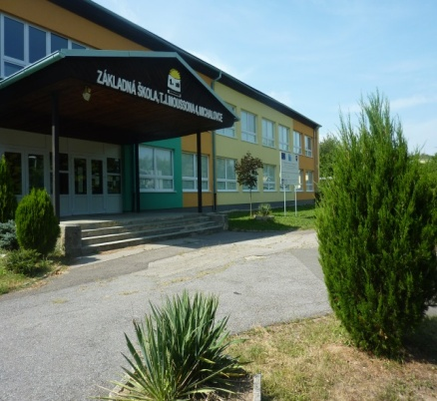

Škola je strom, ktorý dáva, Každý, kto svet chápať túži
ktorý obdarí každého z nás. školy volania nesmie sa báť.
V korune ukrytá sláva, Ona na krídlach učí,
v koreni múdrosť a čas. ako na vlastných nohách stáť.

